新 书 推 荐

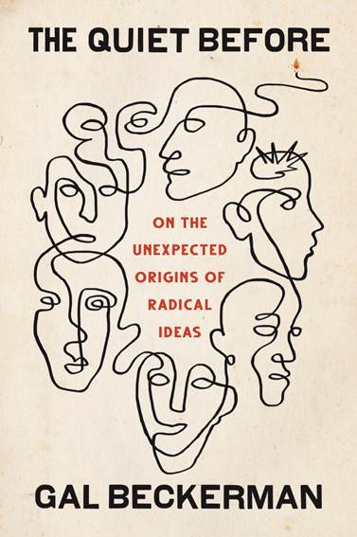
中文书名：《安静的从前》
英文书名：THE QUIET BEFORE
作 者：Gal Beckerman
出 版 社：Crown
代理公司：ANA/Lauren Li
页 数：352页
出版时间：2022年2月
代理地区：中国大陆、台湾
审读资料：电子稿
类 型：大众社科

内容简介：

加尔·贝克曼的新书利用他奇妙的叙事技巧，探讨了一个在这个动荡的时代感觉高度相关的问题：激进的思想是如何诞生的？

加尔·贝克曼从17世纪法国的一小群业余天文学家开始，他们的信件颠覆了几千年的教会教义。然后，他带领我们对社会变革进行了一次全面的考察：先去19世纪30年代的英国曼彻斯特，看看请愿书是如何帮助工人阶级团结起来争取投票权的；接着去了100年后的加纳，在那里，一位报纸建议专栏作家和她的读者之间就抵抗殖民统治的最佳方式展开了对话；再然后去了90年代的华盛顿特区，在那里，一种新的文学形式——杂志——让一群年轻女性定义了第三波女权主义的条款。还有其他的故事，每一个故事都能让人感觉完全身临其境，而且渲染得非常漂亮——就如同你感觉自己正在步入一个世界——每一个故事都包含了一个孵化激进思想的教训，并帮助它扎根。

但随后这本书出现了一个迷人的转变。

几年前，加尔开始关注社交媒体，从阿拉伯之春到“占领”再到黑人命案，各种社会事件都在使用社交媒体。他意识到，Facebook和Twitter辜负了社会团体，并且延伸到我们所有人。它们在广播口号或告诉人们抗议活动的地点方面非常出色，但它们并没有创造持久的变化。它们缺少加尔在过去的运动中发现的关键因素。他们在需要安静的时候却很大声。它们没有等级制度，没有重点，没有组织和耐心。他们没有创造空间来发展、保护和培育改变世界的想法。甚至连美国总统奥巴马也认识到了这一点，几年前他曾对活动家说“你不能只是不停地喊叫”。

当然，一些团体也明白这一点，于是他们开设了暗网或私人网络。加尔展示了极右翼极端分子如何利用一些平台一年多来组织夏洛茨维尔的集会。（这可能是提醒你并非所有激进的想法都是好想法的好时机。） 最后他以一群流行病学家的令人难以置信的鼓舞人心的故事来作为结束，这些人在去年新冠疫情来临时走到了一起。他们看到特朗普政府的低效率办公状态，意识到他们必须与一小批忠诚的同事分享数据，并制定自己的计划来拯救美国人的生命。因此，他们使用了加密的聊天应用程序，加尔奇迹般地获得了访问权。这些信息让人吃惊，也很有新闻价值。

作者简介：

加尔·贝克曼（Gal Beckerman）是《纽约时报书评》（New York Times Book Review）的编辑。他的文章曾在《新共和》（New Republic）、《书库》（Bookforum）和《华尔街日报》（The Wall Street Journal）等媒体上发表。他的第一本书《当他们来找我们的时候，我们就走了》（WHEN THEY COME FOR US, WE’LL BE GONE）赢得了两个主要图书奖，并被《纽约客》（the New Yorker）和《华盛顿邮报》（The Washington Post）选为年度图书。

加尔·贝克曼朴实无华、热情、真诚、聪明。他是一个“作家的作家”，因为他也是《纽约时报书评》的编辑，他让一些人想起了年轻时的路易斯·梅南，或吉尔·莱波尔、史蒂芬·格林布拉特。像这些作家一样，贝克曼也写出了一本智力丰富的书，能让人产生深深的阅读乐趣。

媒体评价：

“真正的社会变革是如何发生的？在这本充满洞察力的分析和丰富多彩的故事的精彩著作中，加尔·贝克曼表明，新的想法需要通过深思熟虑的讨论来孵化，以便创造持续的运动。不幸的是，今天的社交媒体暖房往往会产生昙花一现的暴民，然后熄灭。如果我们想培养真正的变革，我们需要重新获得亲密的沟通形式。很少有一本书能给你一种看待社会变革的新方法，但这本书做到了。”
——《密码破译者》（The Code Breaker）的作者瓦尔特·艾萨克森（Walter Isaacson）

谢谢您的阅读！
请将回馈信息发至：李文浩 （Lauren Li）
安德鲁﹒纳伯格联合国际有限公司北京代表处
北京市海淀区中关村大街甲59号中国人民大学文化大厦1705室, 邮编：100872
电话：010-82449901
传真：010-82504200
Email: JHuang@nurnberg.com.cn
网址：www.nurnberg.com.cn
微博：http://weibo.com/nurnberg
豆瓣小站：http://site.douban.com/110577/
微信订阅号：安德鲁书讯


